KOMUNIKAT PRASOWY Warszawa, 11 sierpnia 2022

„Biały ogień” - kino klasy Z w ARTE.tv
O „Białym ogniu” mówi się, że to najlepszy z najgorszych filmów świata. Prawdziwe kino klasy Z, w którym efekty specjalne są równie żenujące, jak fabuła i gra aktorska. Ten thriller z 1984 roku w reżyserii Jeana-Marie Pallardy’ego opowiada losy rodzeństwa, Bo i Ingrid, które wdaje się w bójkę o diament niezwykłej wielkości i niesamowitej jasności, który podobno pali każdego, kogo dotknie swoimi promieniami. Film jest dostępny na bezpłatnej platformie streamingowej ARTE.tv pod linkiem https://www.arte.tv/pl/videos/109788-000-A/bialy-ogien-1984-jean-marie-pallardy/.
Francusko-turecko-brytyjski „Biały ogień” to nieznany szerokiej publiczności hit z lat 80. Niektórzy twierdzą, że to najwspanialszy w swej „najgorszości” film wszech czasów. W sierpniu można go obejrzeć na platformie streamingowej ARTE.tv jako film miesiąca.
Jego akcja dzieje się w Turcji. Mike i Ingrid to rodzeństwo, których rodzice zostali zabici przez przestępców. Pracują w diamentowym biznesie razem ze swoim przybranym ojcem, Samem. Rodzeństwo zaczyna wynosić z kopalni drogie kamienie i sprzedawać je w mieście. Pewnego dnia, pracownicy kopalni odkopują legendarny „Biały ogień” - największy diament na świecie. Ingrid i Mike postanawiają uknuć intrygę mającą na celu jego kradzież. Zaczyna im grozić śmiertelne niebezpieczeństwo...
W filmie występuje Robert Ginty, Fred Williamson, Gordon Mitchell i Jess Hahn. Piosenkę tytułową wykonuje rockowa grupa Limelight.
„Biały ogień” jest dostępny za darmo na platformie streamingowej ARTE po polsku do 31 sierpnia pod linkiem https://www.arte.tv/pl/videos/109788-000-A/bialy-ogien-1984-jean-marie-pallardy/.
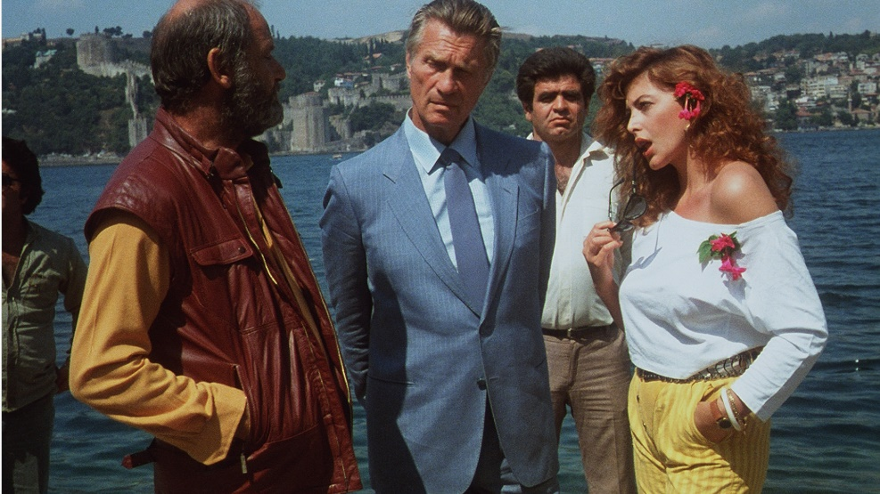

Kontakt dla mediów: Joanna Owsianko, tel.: 502 126 043, e-mail: j.owsianko@agencjafaceit.pl

O ARTE.tv
ARTE.tv to bezpłatny kulturalny kanał VOD współfinansowany ze środków unijnych, który powstał z inicjatywy publicznego, niekomercyjnego, francusko-niemieckiego kanału kulturalnego ARTE, istniejącego na rynku już od 30 lat. ARTE.tv ma na celu dotarcie do jak najszerszego grona Europejczyków poprzez udostępnianie wysokiej jakości programów w językach ojczystych odbiorców. Programy ARTE są dostępne w Internecie bezpłatnie w kilku wersjach językowych: francuskiej, niemieckiej, angielskiej, hiszpańskiej, polskiej i włoskiej.
Bezpłatna oferta cyfrowa ARTE.tv, obejmuje najciekawsze programy z ramówki ARTE - nowoczesne filmy dokumentalne, reportaże śledcze, magazyny poświęcone aktualnym zagadnieniom społecznym, polityce, historii, podróżom, technologii, kulturze i popkulturze i sztuce.
Oferta obfituje także w relacje z różnorodnych występów scenicznych: spektakli operowych, baletowych, teatralnych oraz koncertów pełnego przekroju gatunków muzycznych. Programy ARTE.tv można oglądać na www.arte.tv/pl, na urządzeniach mobilnych, a także na smart TV i na kanale na YouTubie https://www.youtube.com/c/ARTEtvDokumenty.
Więcej informacji i nowości: http://facebook.com/ARTEpopolsku, https://twitter.com/ARTEpl
Aby otrzymywać cotygodniowy newsletter z nowościami ARTE.tv można zapisać się na stronie https://www.arte.tv/pl/articles/newsletter

